学号 2016301020027
密级________________

武汉大学本科毕业论文

囚禁离子体系
量子计算实验控制系统的研制

院（系）名 称：物理科学与技术学院
专 业 名 称 ：物理学
学 生 姓 名 ：穆冠群
指 导 教 师 ：冯芒 乔豪学 教授

二○二○年六月
郑 重 声 明

本人呈交的学位论文，是在导师的指导下，独立进行研究工作所取得的成果，所有数据、图片资料真实可靠。尽我所知，除文中已经注明引用的内容外，本学位论文的研究成果不包含他人享有著作权的内容。对本论文所涉及的研究工作做出贡献的其他个人和集体，均已在文中以明确的方式标明。本学位论文的知识产权归属于培养单位。

本人签名： 日期：

摘要
在囚禁离子体系的量子计算实验中，需要由控制系统来设计实验流程。目前，控制系统的设计普遍是由LabView软件或者Verilog等语言设计的。这些路径往往可以对实验流程有针对性的设计，但开发周期非常长，上手难度大，且不容易实现扩展性的功能。为了降低量子计算实验控制系统开发的门槛并提高其开发效率，本项目提供了基于ARTIQ设备的囚禁离子体系量子计算控制系统解决方案，并依此设计了zeeman scan与rabi scan的实验控制系统。

关键词：量子信息；量子计算；离子阱；控制系统

ABSTRACT
the control system is required by the quantum computing experiment of trapped ions. Currently, the control system is generally designed by LabView or Verilog. By these paths, it is usually difficult to get start and often takes a long time to develop. In order to reduce the threshold of developing quantum computing experimental control system and improve its efficiency of development, this project provides a solution for the quantum computing control system of the trapped ions system based on ARTIQ, and the demostration of the system for zeeman scan and rabi scan.

Key words: quantum computation； quantum information； ion trap ；control system

目录
1 绪论
1.1 研究背景 …………………………………………………………………………………1
1.2 量子计算原理与技术的发展历程……………………………………………………1
1.3 离子阱技术的发展 ……………………………………………………………………3
1.4 本课题的研究内容 ……………………………………………………………………4
2 离子囚禁原理与量子逻辑门原理
2.1 概述…………………………………………………………………………………………5
2.2 离子阱的离子囚禁原理 ………………………………………………………………5
2.3 钙离子的能级结构………………………………………………………………………8
2.4 激光与单离子系统的作用……………………………………………………………8
2.5 激光与多离子系统的作用……………………………………………………………11
3 囚禁离子体系量子信息处理的步骤
3.1 概述 ………………………………………………………………………………………14
3.2 多普勒冷却 ……………………………………………………………………………16
3.3 边带冷却…………………………………………………………………………………17
3.4 拉比振荡…………………………………………………………………………………19
3.5 离子态的读出……………………………………………………………………………19
4 控制系统以及实验控制
4.1 概述…………………………………………………………………………………20
4.2 实验器件……………………………………………………………………………20
4.3 FPGA原理……………………………………………………………………………21
4.4 ARTIQ时序控制原理………………………………………………………………22
4.5 自制实验控制系统原理与结构…………………………………………………24
4.6 自制实验控制系统的界面与操作步骤………………………………………26
4.7 自制实验控制系统的未来展望…………………………………………………27
参考文献 ……………………………………………………………………………… 29
致谢 ……………………………………………………………………………………… 31

1绪论
1.1 研究背景
1975年，摩尔在IEEE国际电子组件大会上预言^{[1]}：半导体芯片上集成的晶体管数量将每两年增加一倍。但随着制程达到了nm级别，晶体管的尺寸越来越接近半导体的物理极限，尺寸将会难以再缩小下去。这导致摩尔定律的增速显著降低，半导体芯片上集成的晶体管数量越来越接近天花板。由于传统计算机的这一限制，费曼于1982年在提出利用量子体系实现通用计算的想法：量子体系的希尔伯特空间的维数随着量子比特数目的增加而指数增加，故量子计算机可以在理论上有效规避传统计算机摩尔定律天花板的极限。
当量子计算机运行不同的量子算法时，其需要的逻辑门的组合顺序以及涉及量子比特也不同。因此，当我们想在量子计算机中实现算法时，需要通过一套自行设计的控制系统将逻辑门操作进行整合。例如：当我们在离子阱中实现量子信息操作时，需要将不同的可控的激光以不同频率打到不同的囚禁离子上，以实现量子信息的处理。基于此，量子信息操作的实验控制即成为了实验中至关重要且必不可少的部分。

1.2量子计算原理与技术的发展历程
在量子信息中，最基本的概念为量子比特。量子比特为携带一单位量子信息的最小载体。单个量子比特可以表达成为一个二维希尔伯特空间中的叠加态：
$$|ψ⟩=α|0⟩+β|1⟩$$
这同样可以用Bloch球来表示，如图1.1所示。
基于单个量子比特定义，我们可以构建多个量子比特之间的纠缠态。在纠缠态中每额外添加一个量子比特，都会使希尔伯特空间的维数变为原来的二倍。故在实际操作中，人们可以通过增加量子比特数从而以指数倍的形式来提升我们运算效率。这也是量子计算机相对于经典计算机而言具有量子加速效应的理论依据。

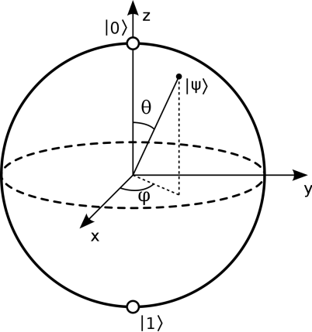
图1.1 二维希尔伯特空间的Block球，可以定义一个量子比特。量子态$|ψ⟩$可以处于球面上的任意位置。z轴定义了量子比特处于$|0⟩$或$|1⟩$的概率，而$|ψ⟩$在x-y平面上的投影上向量与x轴构成的角度则定义了$|0⟩$与$|1⟩$之间的相位差。

在囚禁离子体系中，量子比特是由离子的处于不同能级的两个态来定义的。这个系统的不同能级的两个态对应了量子信息中的0 和1。在其他量子计算实现途径中，这两个态可以是任何符合量子力学的某种算符的本征态，它可以是单个囚禁离子的对应于不同能级的两个态，也可以是光子的不同的偏振态。
为此，DiVincenz提出了所有的实现量子计算的物理系统必须要满足如下的五个条件^{[2]}
（1）量子比特的必须是可扩展的物理系统。
（2）对量子比特进行初始化是可行的。
（3）量子比特必须比操作有更长的相干时间
（4）必须有一套通用的量子门。比如单量子比特门和双量子比特门。
（5）对于量子比特的测量是可以实现的。

此外，要建立量子网络，还需要：
（6）可以互换静止和飞行量子比特。
（7）可以指定位置之间完全真实地传输飞行量子比特。

目前，人们找到了许多种潜在的可能实现量子计算的物理学模型，关于离子阱模型的量子计算，在1995年，David Wineland’s的美国NIST小组已经实现了由离子定义的单个量子比特的受控态翻转^{[3]}。这是人类首次在实验上实现针对量子比特的操作。除了离子阱之外，我们认为的有潜力的物理实现途径包括如下几种：核磁共振实现，腔量子电动力学^{[4]}，量子点^{[5]}，约瑟夫结，线性光学^{[6]}。

其中，超导体系与离子阱体系是最有希望实现通用量子计算的物理体系。Google、IBM与rigetti公司采用的均是超导体系。2019年，Google量子计算带头人John Martinis发表论文^{[7]}，通过在53比特的超导量子计算机上对随机电路进行采样，成功地超越了传统计算机，首次实现了量子优越性，但其涉及的算法只针对特定一小部分问题，且最终运行结果的保真度十分低，只有0.2%。
在离子阱体系方面，2011年Rainer Blatt领导的因斯布鲁克大学量子信息小组实现了14个量子比特的纠缠态的制备^{[8]}，成为首次量子计算体系的纠缠数目超过10的里程碑成果。而在2016年建立的IONQ公司，于2019年12月已经推出了11量子比特的量子计算机^{[9]}，可以实现全局量子纠缠操作。

1.3离子阱技术的发展
离子阱最早在1936 年由荷兰的Eindhoven 和Penning设计出来，最初，离子的囚禁是由静电场和静磁场的共同约束的。^{[10][11]}。在1953 年，德国的Paul 改良了原有的离子阱，发明了不需要磁场的具有四个电极的离子阱，这种离子阱被称为Paul 阱，也是我们使用的线性离子阱。
离子阱旨在将离子囚禁在某一个有确定边界的空间中，其原理在于对离子施加外界电场，从而使离子由于电势而囚禁在某个空间中。从而方便我们进行对离子进行激光操作。
但是由于电势满足高斯定理，故在三维空间中，无法出现同时回复力为负数的场，这就使得我们无法通过设计静电场的方法囚禁单个离子。
对此，线性离子阱引入了具有周期变化的电场，这使得虽然离子在任意时刻都无法保证绝对静止，但是离子始终有一个确定的运动边界，而且随着时间的变化，离子的位置平均下来是处于离子阱中心的，这就使得我们对离子进行激光上的操作成为可能。
除了对囚禁离子进行量子信息操作，离子阱还可以用于制备原子钟^{[12]}、精密测量与量子力学原理验证。如本课题组的熊天平等人验证了量子朗道尔原理^{[13]}

1.4 本课题的研究内容
由于离子阱量子信息实验控制涉及到时序控制，故我们采用FPGA作为控制系统的方案。FPGA为现场可编程门阵列 。当我们在FPGA 上实现量子信息操作的时候，我们需要将激光的时序信息以及频率信息编程到FPGA 上，但此步骤对于开发者的FPGA编程能力需求很高，此外，实现FPGA功能的扩展步骤也极为繁琐，这会导致软件后续的维护周期长，并且随着软件的体积的增长，维护所需成本越来越高。于是我们课题组开始着手寻找可替代方案。
ARTIQ 正是在这种情况下被我们引入的。它是由美国NIST离子阱课题组牵头使用的，并和香港M-Labs 公司共同维护的。其解决方案为：通过将FPGA程序烧录在FPGA上，并在PC端设置好通讯协议，从而使实验人员在电脑上可以通过Python 来设置并控制激光的时序信息及频率信息。此外，ARTIQ 硬件提供了AOM、DDS 信号产生芯片以及诸多TTL 输入与输出接口；ARTIQ软件则提供了初步的客户端界面以及可扩展的接口。
本项目涉及到，在PC端基于Python构建适用于量子计算实验的可视化界面；通过Python 设计可控制单量子比特的zeeman scan 与rabi scan 实验程序，并进行ARTIQ 输出TTL 信号与DDS 信号的演示。

2离子囚禁原理与量子逻辑门原理
2.1 概述
离子阱模型最早设计用来实现原子钟。到1995年Monroe等人利用离子阱中的囚禁离子二能级系统来实现了量子信息的处理^{[3]}。而后，在2000年，Monroe等人利用囚禁离子实现了四量子比特纠缠态的制备^{[14]}。这证明了利用囚禁离子体系来实现量子计算的可行性。随着之后的发展，离子阱被视为能够构成量子计算机的最有潜力的物理体系之一。
线性离子阱旨在将离子囚禁在特定的区域内，并通过激光与离子的相互作用来改变离子的态（本征态为离子的激发态与基态），当实验人员改变激光与离子的作用时间时，离子的终态也会随之改变，这可被认为是作用于量子信息的不同逻辑门操作。

2.2 离子阱的离子囚禁原理
对于处于离子阱内部的一个离子，若被看作一个质点，需要受到与位移相关的回复力才能被稳定地囚禁在某个固定范围内。由于回复力为保守力，故用势能来表示即为：
$$ϕ\left(x, y, z\right)=\frac{k}{2}\left.\left(αx^{2}+βy^{2}+γz^{2}\right.\right)+φ_{0}$$

又根据高斯定理，静电场的散度为0，故在$x$、$y$和$z$方向上，回复力不可能同时为0，这就意味着无法通过静电场的方式囚禁离子。
为了解决这个问题，人们引入了周期性变化的电场，这样即使在任意时刻离子都在某个方向不受到囚禁，但是随时间平均后，总体上呈现出离子被囚禁在某个区域内的效果。
线性离子阱结构如图2.1所示，若在RF电极上施加周期性电压：
$$ϕ_{RF}=V_{0}\left.cos\left(Ω_{rf}t\right.\right)$$
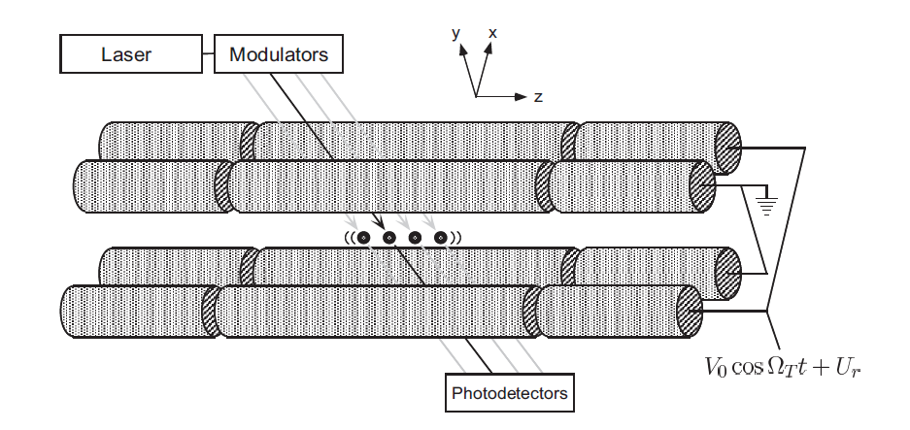
图2.1 线性离子阱示意图。其中位于x轴的电极用于产生周期性变化的电场（简称RF信号），而位于y轴上的电极则被接地。通过调整电场的振幅与频率，可以保证离子被囚禁在离子阱的中心轴上。通过将激光作用在离子上，可以对离子的量子态进行操纵。

而将另外两个电极接地：
$$ϕ_{GND}=0$$
此时，离子在z方向上还是自由的，在实验中，我们会在离子的z方向上施加电场以约束离子在z方向上的运动。离子在z方向上的电势可以表示为：
$$ϕ_{ec}(x,y,z)=\frac{κU_{ec}}{L^{2}}(z^{2}-\frac{x^{2}+y^{2}}{2})$$
最终，将三种电极对离子的贡献的势能叠加，可以得出离子的电势为：
$$ϕ(x,y,z,t)=\frac{αV_{0}}{2}(1+\frac{x^{2}-y^{2}}{r_{0}^{2}})cos⁡(Ω_{rf}t)+\frac{κU_{ec}}{L^{2}}(z^{2}-\frac{x^{2}+y^{2}}{2})$$
其中，$α$为径向几何因子，代表帽电极在空间上对刀片电极上电压的屏蔽作用。
考虑离子在离子阱中受电场作用的运动模式，由运动方程：
$$m\overset{¨}{r}+e∇ϕ=0$$
并代入离子的电势，可以得到：
$$\begin{aligned}\frac{∂ϕ}{∂x}=[\frac{αV_{0}}{r_{0}^{2}}cos⁡(Ω_{rf}t)-\frac{κU_{ec}}{L^{2}}]x \\ \frac{∂ϕ}{∂y}=[-\frac{αV_{0}}{r_{0}^{2}}cos⁡(Ω_{rf}t)-\frac{κU_{ec}}{L^{2}}]y \\ \frac{∂ϕ}{∂z}=\frac{2κU_{ec}}{L^{2}}z\end{aligned}$$
引入变量$τ=Ω_{RF}t/2$，并定义$a_{i}$和$q_{i}$，即可以将上述三个方程统一为马修方程：
$${\overset{¨}{u}}_{i}+(a_{i}-2q_{i}cos⁡2τ)u_{i}=0$$
其中，马修方程涉及的参数变换如下：
$$\begin{aligned}u_{1}=xa_{1}=a_{x}=aq_{1}=q_{x}=-q \\ u_{2}=y,a_{2}=a_{y}=a,q_{2}=q_{y}=q \\ u_{3}=za_{3}=a_{z}=2aq_{3}=q_{z}=0\end{aligned}$$
对于马修方程，有如下形式的解析解：
$$u(τ)=Ae^{iβτ}\sum_{n=-∞}^{∞}{C_{2n}e^{i2nτ}}+Be^{-iβτ}\sum_{n=-∞}^{∞}{C_{2n}e^{-i2nτ}}$$
其中特征指数$β$和系数$C_{2n}$是a和q的函数，不依赖于初值条件，因此通过改变a，
q值可以束缚不同的离子。如果令$a$与$q$满足如下关系
$a=-\frac{4eκU_{ec}}{mL^{2}Ω_{RF}^{2}}$，$q=\frac{2αeV_{0}}{mr_{0}^{2}Ω_{RF}^{2}}$
当$β$为有理数的时候，$u(τ)$可以展开成周期函数，这意味着离子会在电极之间的区域做周期运动而不会逃逸。这是离子的囚禁条件。同时，我们可以利用Mathematica软件得到$a$和$q$值较小的部分，这部分区域称为第一稳定区。如图2.2（a）所示，图中的实线部分表示当离子在x或y方向被囚禁时，离子阱囚禁势的参数设置要满足的条件。两条实线均相交的部分表示当离子在x方向与y方向上均处于被囚禁的状态时，参数设置的最大范围。我们通常采用这个区域来囚禁离子。

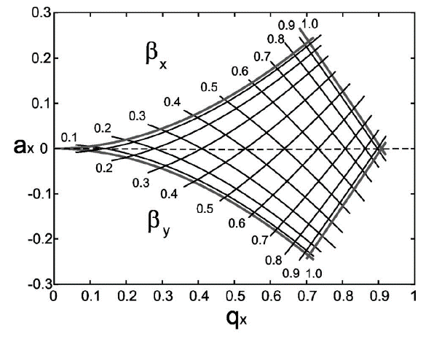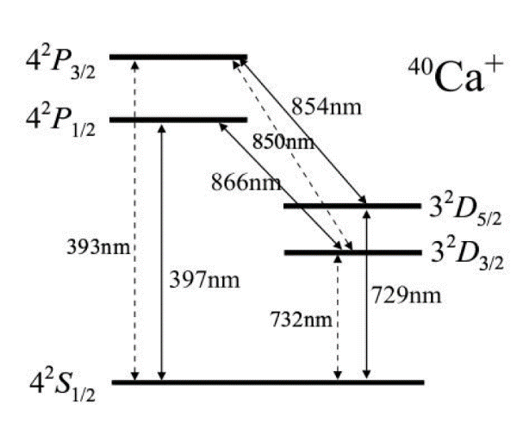
(a) (b)
图2.2 (a) 离子阱的囚禁区域^{[15]}，横轴为$q$的值，纵轴为$a$的值。图中的斜线代表当$β_{x}$或$β_{y}$为特定值时，对应的$q$与$a$的关系。被实线包围的区域的边界即为离子可以被囚禁在离子阱时参数设置的边界。(b) ${}_{ }^{40}{Ca}$离子的能级示意图。$4^{2}S_{1/2}$为基态，对应于量子信息中$|0⟩$，$3^{2}D_{5/2}$为亚稳态，对应于量子信息的$|1⟩$。实线为实验中涉及到的激光波长，虚线与实线均为离子可能的自发辐射路径。

  - 钙离子的能级结构
钙离子是一种适合用于量子信息处理实验的元素。在自然界含量最多的同位素为${}_{ }^{40}{Ca}$，其最低的能级示意图如图2.2（b）所示。
在实验中，我们采用${}_{ }^{40}{Ca}$作为进行量子信息处理的载体。最值得注意的是其亚稳态D，通常来讲，处于亚稳态的离子有约1秒的相干时间。我们通常利用将量子信息编码到亚稳态与基态上，这样从量子比特被初始化开始，到量子退相干的时间就可以达到1秒。而量子比特逻辑门操作的时长通常在微秒量级，这样就使得在离子退相干前进行量子计算实验操作成为可能。
在实验中，我们使用397nm的激光来进行多普勒冷却和态探测，而729nm的激光用于量子信息操作与边带冷却。这在之后的章节会提及到。接下来我们着重介绍基态和亚稳态之间的跃迁，这是在囚禁离子体系中实现量子信息操作的核心。

  - 激光与单量子系统的作用
在本论文的其余部分内容中，离子的内部电子结构近似为二能级系统。 如果作用于二能级系统的激光仅仅使得系统的态在两个能级之间振动，这将简我们的物理模型，并且适用于实际情况的离子系统。
在实验中，为了实现对单个量子比特的量子态的操纵，我们会将一束激光作用在离子上，激光的频率在离子的激发态与基态之间能极差附近（对于${}_{ }^{40}{Ca}$离子而言，激光的波长在729nm附近），以实现离子的量子态在基态与激发态之间的跃迁^{[15]}。我们在实验中可以控制的参数为激光的实际频率与激光的功率，当激光的频率恰好为离子激发态与基态的能级之差时，此时跃迁模式只存在在能级之间。而当激光的频率与能极差频率相比多了或少了离子在束缚场中的不同的振动模式能级间的能量差时，跃迁模式则既包含离子在能级之间的跃迁，也包括不同振动态之间的跃迁。根据这一方法，我们可以实现对量子比特的量子信息进行操纵，也可以实现对在束缚场中运动的离子进行加热或冷却。接下来本章则着重介绍这部分的理论。
一个静止的孤立的二能级离子系统的哈密顿量为：
$$\begin{matrix}{\overset{^}{H}}^{(e)}= & ℏ(ω_{g}|g⟩⟨g|+ω_{e}|e⟩⟨e|) \\ = & ℏ\frac{ω_{e}+ω_{g}}{2}(|g⟩⟨g|+|e⟩⟨e|) \\ & +ℏ\frac{ω}{2}(|e⟩⟨e|-|g⟩⟨g|)\end{matrix}$$
因为量子信息只关注于系统激发态与基态的概率与其之间的相位差，故我们可以忽略掉哈密顿量中基态与激发态概率与相位均相同的成分，即$ℏ\frac{ω_{e}+ω_{g}}{2}(|g⟩⟨g|+|e⟩⟨e|)$这一项，则系统的哈密顿量可以简化为下式，其中$ω=ω_{e}-ω_{g}$，为二能级之间的频率差：
$${\overset{^}{H}}^{(e)}=ℏ\frac{ω}{2}(|e⟩⟨e|-|g⟩⟨g|) =ℏ\frac{ω}{2}σ_{z}$$
接下来考虑非静止的非孤立的离子的总哈密顿量，在离子与激光有相互作用且存在离子在离子阱中的运动模式的情况下，系统的哈密顿量如下所示：
$$\overset{^}{H}={\overset{^}{H}}^{(m)}+{\overset{^}{H}}^{(e)}+{\overset{^}{H}}^{(i)}$$
其中${\overset{^}{H}}^{(m)}$是沿着离子阱轴的运动哈密顿量。${\overset{^}{H}}^{(e)}$为离子的内部电子能级的哈密顿量，而${\overset{^}{H}}^{(i)}$是由施加的激光与离子的相互作用的哈密顿量。
对于激光与离子相互作用的部分${\overset{^}{H}}^{(i)}$，有：
$$\begin{matrix}{\overset{^}{H}}^{(i)}= & (ℏ/2)Ω(|g⟩⟨e|+|e⟩⟨g|)×[e^{i(k{\overset{^}{x}}_{S}-ωt+ϕ)}+e^{-i(k{\overset{^}{x}}_{S}-ωt+ϕ)}]\end{matrix}$$
上述哈密顿量均为在薛定谔绘景下的表示形式。在二能级系统中，采用相互作用绘景来分析二能级离子系统，则只涉及到离子与激光的相互作用的哈密顿量，这可以大大简化计算步骤，故在接下来的推导中，我们均在相互作用绘景下来分析此模型，此时系统的总哈密顿量可以写成：
$${\overset{^}{H}}_{int}={\overset{^}{U}}_{0}^{†}{\overset{^}{H}}^{(i)}{\overset{^}{U}}_{0}$$
代入上式，有：
$$\begin{matrix}{\overset{^}{H}}_{int}= & (ℏ/2)Ω(σ_{+}e^{iω_{0}t}+σ_{-}e^{-iω_{0}t})e^{(i/ℏ){\overset{^}{H}}^{(m)}t} \\ & ×[e^{i(k\overset{^}{x}-ωt+ϕ)}+e^{-i(k\overset{^}{x}-ωt+ϕ)}]e^{-(i/ℏ){\overset{^}{H}}^{(m)}t}\end{matrix}$$

在上述表达式中，关于$exp⁡[±i(ω+ω_{0})t]$这一项被我们忽略了，因为这两个频率的叠加会使得相位快速振荡，由于快速振荡项在长时间的尺度上会对终态贡献趋近于零，故其几乎不会影响时间演化，因此可以忽略它们。我们将这种近似称为旋转波近似。
对于式子中的$k\overset{^}{x}(t)$项，由于离子是处于二维谐振子中的，故
$$k\overset{^}{x}(t)=η\{\overset{^}{a}u^{*}(t)+{\overset{^}{a}}^{†}u(t)\}$$
在实际中，由于激光频率始终在能级差频率$ω$附近，而失谐量$δ$与$ω$相比为一阶小量，故我们可以将哈密顿量对$δ$在$ω$附近进行一阶展开来简化运算，此时有：
$${\overset{^}{H}}_{int}(t)=(ℏ/2)Ω_{0}σ_{+}\{1+iη(\overset{^}{a}e^{-iνt}+{\overset{^}{a}}^{†}e^{iνt})\}e^{i(ϕ-δt)}$$
至此，对于囚禁离子体系亚稳态与基态之间的跃迁，一切信息均包含在上式中了，接下来对于三种失谐的情况，我们分别讨论。
当$δ=0$时，对应于载波跃迁，此时哈密顿量为：
$${\overset{^}{H}}_{car}=(ℏ/2)Ω_{0}(σ_{+}e^{iϕ}+σ_{-}e^{-iϕ})$$
这意味着，离子的态会在$|n⟩|g⟩$态与$|n⟩|e⟩$态之间震荡，震荡频率恰好为拉比频率$Ω_{0}$。其中$|n⟩$代表的是离子在二次势阱中的谐振态。在载波跃迁下的跃迁模式不涉及到离子谐振态的转变，只涉及到离子能级态的转变。
与载波跃迁相似的跃迁模式还有两种，分别对应于在拉比频率附近的红边带失谐频率和蓝边带失谐频率。
当$δ=+ν$时，为蓝边带失谐，此时系统的哈密顿量为：
$${\overset{^}{H}}_{bsb}=(ℏ/2)Ω_{0}η({\overset{^}{a}}^{†}σ_{+}e^{iϕ}+\overset{^}{a}σ_{-}e^{-iϕ})$$
此时对应的跃迁模式为$|n⟩|g⟩↔|n+1⟩|e⟩$，振荡频率为$Ω_{0}\sqrt{n+1}η$。
而当$δ=-ν$时，为红边带失谐，此时系统的哈密顿量为：
$${\overset{^}{H}}_{rsb}=(ℏ/2)Ω_{0}η(\overset{^}{a}σ_{+}e^{iϕ}+{\overset{^}{a}}^{†}σ_{-}e^{-iϕ})$$
此时跃迁模式为$|n⟩|g⟩↔|n-1⟩|e⟩$，振荡频率为$Ω_{n,n-1}=Ω_{0}\sqrt{n}η$
这三种跃迁模式可以用下表来概括：
表1.1单量子比特二能级系统与激光作用的跃迁模式

激光频率 | $$Ω_{0}-ν$$ | $$Ω_{0}$$ | $$Ω_{0}+ν$$
跃迁模式 | $$|n⟩|g⟩↔|n-1⟩|e⟩$$ | $$|n⟩|g⟩↔|n⟩|e⟩$$ | $$|n⟩|g⟩↔|n+1⟩|e⟩$$
热力学 | 冷却 | 无 | 加热

  - 激光与多量子系统的作用
再上一章中，理论仅仅涉及到单量子比特与激光的相互作用，这是实现单量子比特逻辑门操作的理论基础。然而，对于通用量子计算而言，在物理模型中实现双量子比特门操作也是同样关键的，这对于纠缠态的制备与对纠缠态进行量子逻辑门操作是必不可少的。在1997年，Mølmer和 Sørensen 提出了一种在离子阱中实现双量子比特逻辑门的方案^{[16]}，并由David Lucas等人在2016年将双量子比特逻辑门的保真度提高到了99.9%以上^{[17]}。这种方案简称为MS门，为现阶段最有可能实现通用量子计算的方案，故接下来着重介绍MS门的方案与其原理。
在实验中，若想制备双双量子比特的纠缠态，需要将两个全同离子制备到相同的谐振子能量本征态，然后将红边带失谐的激光和蓝边带失谐的激光分别作用到这两个离子上，此时系统的哈密顿量为：
$$H=H_{0}+H_{int}$$
其中
$$H_{0}=ℏν(a^{†}a+1/2)+ℏω_{eg}\sum_{i}{σ_{zi}/2}$$
$$H_{int}=\sum_{i}{ }\frac{ℏΩ_{i}}{2}(σ_{+i}e^{i(η_{i}(a+a^{†})-ω_{i}t)}+h.c.)$$
其中，$ℏω_{eg}$为激发态$|e⟩$与基态$|g⟩$之间的能量差，$Ω_{i}$与$ω_{i}$均为第$i$个离子的拉比频率，由于此模型只涉及到两个离子，故我们假设 $η_{1}=η_{2}=η$ 且 $Ω_{1}=Ω_{2}=Ω$， 又由于跃迁只发生于$|een⟩$与$|ggn⟩$之间，故我们可以用微扰理论来分析系统的态在$|een⟩$与$|ggn⟩$之间振荡的频率。对此进行二阶微扰理论的计算，有：
$${(\frac{\overset{\sim }{Ω}}{2})}^{2}=\frac{1}{ℏ^{2}}{|\sum_{m}{ }\frac{⟨een|H_{int}|m⟩⟨m|H_{int}|ggn⟩}{E_{ggn}+ℏω_{i}-E_{m}}|}^{2}$$
其中，$|m⟩$代表着所有的中间态，$ℏω_{i}$则代表第$i$个中间态的能量。在这种跃迁模式下，系统的中间态只有两个：$|egn+1⟩$与$|gen-1⟩$。将这两个中间态求和，可以得到：
$$\overset{\sim }{Ω}=-\frac{(Ωη)^{2}}{2(ν-δ)}$$
这即为$|gg⟩↔|ee⟩$跃迁模式的频率。若写成终态与初始态的表达式则为：
$$|gg⟩→cos⁡(\frac{\overset{\sim }{Ω}T}{2})|gg⟩+isin⁡(\frac{\overset{\sim }{Ω}T}{2})|ee⟩$$
值得注意的是，只有当$\frac{\overset{\sim }{Ω}T}{2}=\frac{nπ}{2}$（$n$为整数）时，系统的终态不是纠缠态，而在其他的任意时刻，系统均处于纠缠态。特别地，当$T=\frac{π}{2\overset{\sim }{Ω}}$时，终态为$\frac{1}{\sqrt{2}}(|gg⟩+i|ee⟩$，此时系统处于最大纠缠的状态。
类似地，如果选取$|ge⟩↔|eg⟩$为跃迁模式，也可以通过相似的二阶微扰理论来计算终态，此处列出针对不同初态下的终态的表达形式：
$$\begin{aligned}|gg⟩→cos⁡(\frac{\overset{\sim }{Ω}T}{2})|gg⟩+isin⁡(\frac{\overset{\sim }{Ω}T}{2})|ee⟩ \\ |ee⟩→cos⁡(\frac{\overset{\sim }{Ω}T}{2})|ee⟩+isin⁡(\frac{\overset{\sim }{Ω}T}{2})|gg⟩ \\ |ge⟩→cos⁡(\frac{\overset{\sim }{Ω}T}{2})|ge⟩-isin⁡(\frac{\overset{\sim }{Ω}T}{2})|eg⟩ \\ |eg⟩→cos⁡(\frac{\overset{\sim }{Ω}T}{2})|eg⟩-isin⁡(\frac{\overset{\sim }{Ω}T}{2})|ge⟩\end{aligned}$$
事实上，MS门已经成为制备多量子比特纠缠态与构建多量子逻辑门的现阶段的最实用的方案。在原理上，这种方案可以制备离子阱中任何两个量子比特的纠缠，故基于MS门设计的囚禁离子体系量子计算模型理论上可以将量子比特数扩展到离子阱中囚禁的离子的最大数目，且可以保持量子比特的全局纠缠性^{[18]}，但是在实验中，由于相距较远的离子之间的动力学耦合程度比相邻的离子之间的耦合程度弱，故量子比特之间的MS门操作的保真度会随着离子之间的距离的增加而下降。这也使得在实验中，随着离子阱中量子比特数目的增加，通过离子阱模型来实现全局纠缠性不太可能。

3囚禁离子体系量子信息处理的步骤
3.1 概述
对离子进行信息处理时需要保证离子严格处于谐振子的量子态，而处于囚禁场中的离子有几率拥有很高的动能，这就需要冷却操作将离子冷却到谐振子能量的基态。冷却操作通常涉及到多普勒冷却与边带冷却。
当离子能量较高时，可以采用多普勒冷却操作。对于${}_{ }^{40}{Ca}$离子的多普勒冷却涉及到使离子从基态跃迁到$4^{2}P_{1/2}$能级，然后等待离子自发辐射后落回基态。由于多普勒效应，处于运动状态的离子受到光子的作用力在激光方向上的投影始终是与离子运动方向相反的，又由于离子吸收光子后自发辐射出的光子是随机的，所以平均来看，离子始终受到与其运动方向相反的阻力，这就是多普勒冷却的原理。
然而，离子对光子的吸收与其自发辐射会导致能量的涨落，这会对离子造成加热效应，所以多普勒冷却存在冷却极限。当离子的温度接近冷却极限时，我们需要额外的方案来对其进行进一步的冷却。
此时需要引入边带冷却，前面提到，当激光的频率存在红失谐时，会造成跃迁：$|n⟩|g⟩→|n-1⟩|e⟩$，随后离子又会自发辐射：$|n-1⟩|e⟩→|n-1⟩|g⟩$，故综合来看，离子将会逐步冷却至谐振子能量的基态。
对离子进行冷却完毕后，便可以对其进行量子信息操作，对于操作完毕后获得的终态，需要一种方案将信息从量子态中解读出来。我们通常选择将亚稳激发态激发到更高的能级，而选择的更高的能级通常具有更高的跃迁衰减速率。通过判断离子是否发射出光子，故我们可以将量子态测量出来
在囚禁离子体系中执行量子信息操作时，我们需要按照我们的需要设计量子信息处理的步骤。一般来讲，任何量子系统都存在退相干时间，故一切操作均需要在量子比特退相干之前进行。故在实验中，我们需要设计一个量子信息操作周期，从制备量子系统开始，到对量子系统的观测结束。对量子比特的观测会使量子比特的态坍塌到其本征态上，故每次对量子系统的观测结束后，这个系统就不适合继续进行任何量子信息实验了，实验人员需从制备量子初态开始重新执行量子信息操作周期。
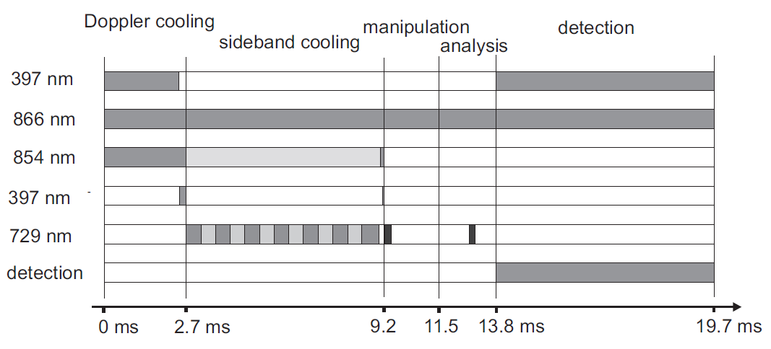
图3.1 对${}_{ }^{40}{Ca}$离子进行单量子比特逻辑门操作的执行周期^{[19]}，图片来源于Roos的博士毕业论文o。不同颜色的条段对应于激光的不同功率或频率。在实验中，我们需要反复执行这一操作周期，直到我们收集到的数据达到精度要求。值得注意的是，采用这种方案时，我们并没有标出态制备这一操作。

对于一个完整周期，我们需要依次执行如下步骤：

- 对离子的多普勒冷却
- 将离子的态制备到基态
- 对离子的边带冷却
- 执行量子信息操作
- 离子态读出

图3.1所示了在量子信息操作周期内需要执行的量子信息操作周期示例。我们的实验所采用的离子与之相同，原理也与之相同，不同之处仅体现在具体参数的设置上。
在周期操作执行完毕后，由于对于量子态的观测会使得量子态坍塌到本征态上，故有限次的测量无法使得我们准确地得知操作结束后的终态究竟是什么。在实验中，我们需要反复执行这一周期。由于概率论中的大数定律，当测量次数足够多时，我们可以通过测得的终态的频率来估算终态的概率。

3.2多普勒冷却
多普勒冷却的目的在于减少处于囚禁场中的离子的动能，通过将离子从基态激发到激发态，然后等待离子自发辐射后发射出光子落回基态。由于多普勒效应，处于运动状态的离子受到光子的作用力在激光方向上的投影始终是与离子运动方向相反的，又由于离子吸收光子后自发辐射出的光子的方向是随机的，所以从长时间的尺度来看，离子始终受到与其运动方向相反的阻力，于是离子的动能便降低了。
为了提高冷却的效率，我们会选择离子吸收-发射光子周期较短的能级来进行，这样在离子的一个运动周期内，离子可以多次吸收发射光子，从而提高冷却效率。但是由于能量-时间不确定性关系$ΔEΔt≳\frac{ℏ}{2}$，跃迁时间短的能级间的跃迁具有更高的能量不确定度。故多普勒冷却后的离子会具有较高的能量不确定度。为了判断我们可以通过多普勒冷却将离子冷却到的极限，我们设离子的自发衰减速率为$Γ$，而离子每次吸收一个光子时，都会收到光子对其造成的动量的改变：$Δp=ℏk$，故离子的平均受力为：
$${(\frac{dp}{dt})}_{a}=ℏkΓρ_{ee}$$
其中$ρ_{ee}$为离子处于激发态的概率，这可以由下式求得：
$$ρ_{ee}=\frac{s/2}{1+s+{(2δ_{eff}/Γ)}^{2}}$$
其中$s=2|Ω|^{2}/Γ^{2}$，为饱和参数，$Ω$为共振跃迁的拉比频率。$δ_{eff}=Δ-k⋅v$为多普勒红移，当离子的速度较小时，对离子移动速度做非相对论近似后，离子的受力为：
$${(\frac{dp}{dt})}_{a}=ℏkΓ\frac{s/2}{1+s+(2Δ/Γ)^{2}}(1+κv)$$
其中$κ$为粘滞系数，为：
$$κ=\frac{8kΔ/Γ^{2}}{1+s+(2Δ/Γ)^{2}}$$
对离子的运动周期取平均后，离子的冷却率为：
$${\overset{˙}{E}}_{c}=⟨{(\frac{dp}{dt})}_{a}v⟩=ℏkΓ\frac{s/2}{1+s+(2Δ/Γ)^{2}}κ⟨v^{2}⟩$$
而离子的加热率为：
$$\begin{matrix}{\overset{˙}{E}}_{h}=\frac{1}{2m}\frac{d}{dt}⟨p^{2}⟩ & ={\overset{˙}{E}}_{abs}+{\overset{˙}{E}}_{em}={\overset{˙}{E}}_{abs}(1+ξ)≃\frac{1}{2m}(ℏk)^{2}Γρ_{ee}(v=0)(1+ξ)\end{matrix}$$
其中$ξ$为离子自发辐射与吸收光子的比例。当离子的冷却率等于加热率时，对应的离子动能平均值即为离子的冷却极限，此时：
$$m⟨v^{2}⟩=k_{B}T=\frac{ℏΓ}{8}(1+ξ)[(1+s)\frac{Γ}{2Δ}+\frac{2Δ}{Γ}]$$
在长时间尺度下（$ξ=0$）与弱饱和情况（$s=0$）下，当$Δ=Γ\sqrt{1+s}/2$时，离子的动能存在最小值：
$$T_{min}=\frac{ℏΓ}{2k_{B}}$$
这被认为是多普勒冷却的极限。

3.4 边带冷却
边带冷却旨在对离子进行进一步的冷却，通常进行过多普勒冷却后的离子会进入Lamb-Dicke 区。随后我们对离子施加红失谐的激光，使离子产生跃迁：$|n⟩|g⟩→|n-1⟩|e⟩$，随后等待离子进行自发辐射：$|n-1⟩|e⟩→|n-1⟩|g⟩$，重复这个过程多次，离子的谐振子能量就会逐步接近基态。
图3.2展示了边带冷却的原理。当激光的频率被设计存在第一红边带失谐时，离子的跃迁模式为$|n⟩|g⟩→|n-1⟩|e⟩$，随后离子会产生自发辐射$|n-1⟩|e⟩→|n-1⟩|g⟩$，但是离子仍然有一定几率实现红边带跃迁和蓝边带跃迁，即为：$|n-1⟩|e⟩→|n-2⟩|g⟩$，或$|n-1⟩|e⟩→|n⟩|g⟩$。第一种跃迁我们并不关心，因为这会使离子更冷。但第二种跃迁模式则是我们不希望发生的，因为这不会使离子冷却甚至会加热离子。不过好在，即使离子发生了蓝边带跃迁，通过我们不断追加红失谐的激光，我们还是有足够的几率可以将被加热的离子再次冷却下来。
接下来我们定量分析能否通过此方案将离子冷却到基态。当离子处于Lamb-Dicke 区时，此时系统的哈密顿量为：
$$\begin{matrix}{\overset{^}{H}}_{int}^{ }(t)= & (ℏ/2)Ω[{\overset{^}{σ}}_{+}e^{iνt}+{\overset{^}{σ}}_{-}e^{-iνt}+iη({\overset{^}{σ}}_{+}\overset{^}{a}+{\overset{^}{σ}}_{-}{\overset{^}{a}}^{†})+iη({\overset{^}{σ}}_{+}{\overset{^}{a}}^{†}e^{i2vt}+{\overset{^}{σ}}_{-}\overset{^}{a}e^{-i2νt})]\end{matrix}$$

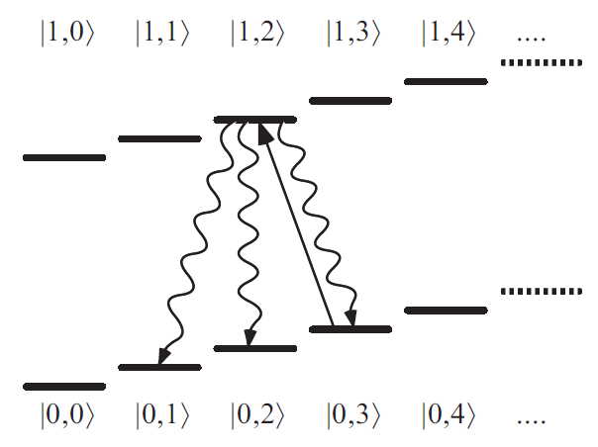
图3.2 边带冷却的示意图，量子态被表示成了$|x,y⟩$的形式，其中x代表了离子处于激发态还是基态，而y则表示离子的谐振子量子数。实线代表了边带冷却中激光使离子产生跃迁的途径，波浪线则展示了处于激发态的离子的三种自发辐射的途径。

我们设定离子的冷却速率$R_{n}$，其等于离子的处于激发态的概率$P_{e}$乘以自发辐射速率$Γ$：
$$R_{n}=ΓP_{e}(n)=Γ\frac{(η\sqrt{n}Ω)^{2}}{2(η\sqrt{n}Ω)^{2}+Γ^{2}}$$
这一项取决于谐振子的能量本征值，我们判断离子能否被冷却到基态时，只需考虑当$n=0$和$n=1$时的情况。对于处于激发态的离子来讲，有$\{ηΩ/[2(2ν)]\}^{2}Γ$的几率发生蓝边带自发辐射。我们设定离子处于$n=0$时的概率为$p_{0}$，离子处于$n=1$时的概率为$p_{1}$，则有：
$$\begin{matrix} & {\overset{˙}{p}}_{0}=p_{1}\frac{(ηΩ)^{2}}{Γ}-p_{0}[{(\frac{Ω}{2ν})}^{2}{\overset{\sim }{η}}^{2}\overset{\sim }{Γ}+{(\frac{ηΩ}{4ν})}^{2}\overset{\sim }{Γ}] \\ & {\overset{˙}{p}}_{1}=-{\overset{˙}{p}}_{0}\end{matrix}$$
当达到平衡状态时，会有${\overset{˙}{p}}_{i}=0,p_{1}=1-p_{0}$，此时系统的平均谐振子量子数$\overline{n}$为：
$$\overline{n}≈p_{1}≈{(\frac{\overset{\sim }{Γ}}{2ν})}^{2}[{(\frac{\overset{\sim }{η}}{η})}^{2}+\frac{1}{4}]$$
由于离子振动频率$ν$远远小于自发辐射速率$\overset{\sim }{Γ}$，所以$\overline{n}$趋近于$0$。这也就意味着通过边带冷却，离子的终态会趋近于全部落在基态上。

3.5 拉比振荡
前面我们介绍过拉比（rabi）振荡的基本原理，通俗地讲，通过对离子施加激光，离子会以$Ω$的频率在基态与激发态之间振荡，而$Ωℏ$则为激光的功率。故我们可以通过增加激光的功率来使单量子比特逻辑门更快速地运行。
在拉比振荡实验中，我们会设定拉比振荡的时长，然后将不同拉比振荡时长操作后对应的量子态读出并做标记在图表上，这也就是本论文中的rabi scan演示部分的操作基础。然而，因为2020年初新冠肺炎病毒爆发这一突发情况，本人无法回到实验室中收集数据，故本论文中数据收集这一部分以解释操作流程来代替。

3.6 离子态的测量
在离子态的读出操作中，实验室中我们采用光电倍增管（PMT）和成像元件（CCD）来收集离子的荧光。通常CCD会被用来观察捕获的离子数目以及观察离子的位置，而PMT则用来收集离子的荧光并进行态探测操作。
在态探测操作中，我们通常选择将离子的亚稳激发态激发到更高的能级上，而选择的更高的能级通常具有更高的自发辐射速率。进行自发辐射后的离子会发出荧光，而荧光则会被PMT捕捉到，从而我们可以在实验上完成态探测的操作。
针对于${}_{ }^{40}{Ca}$离子态的探测，我们选择探测离子处于基态的概率，我们通过对${}_{ }^{40}{Ca}$追加397nm的激光，将离子激发到不稳定的$4^{2}P_{1/2}$态，随后离子会进行自发辐射至基态，通过探测离子自发辐射出的光子，我们可以得知离子态在进行完操作后处于的终态。
但是在实验中，由于处于$4^{2}P_{1/2}$态的离子有一定几率自发辐射到$3^{2}D_{3/2}$态，此时，通过对离子追加866nm激光，可以将离子重新激发到$4^{2}P_{1/2}$态，并观察到离子的自发辐射的397nm波长的光子。

4控制系统以及实验控制
4.1 概述
在实验中，我们需要按照周期执行量子信息处理的步骤。由于实验控制涉及到时序控制，故一般而言，会采用FPGA（高速现场可编程逻辑阵列）作为实验控制的硬件，同时通过将时序信息通过LabView或者Verilog语言烧录在FPGA上来控制实验进行。
但直接在FPGA上进行编程会导致开发周期非常长，上手难度大，且随着项目涉及的功能越来越多，后续维护会十分繁琐。为了降低量子计算实验控制系统开发的门槛并提高其开发效率，我们课题组引入了ARTIQ设备，并通过Python在PC端设计实验操作界面、设计实验参数并控制实验流程。
在本章节中，本人会依次介绍FPGA工作原理，ARTIQ工作原理，以及目前本人在实验控制系统中完工的部分，并着重介绍如何利用现有的完工部分进行实验控制。
本控制系统程序的源代码均上传至Github公共仓库，链接为：https://github.com/GuanQunMu/IonTrap-WIPM，可免费下载并按照链接内部的操作说明使用。截止2020年五月份，自行贡献的源代码已经达到8千行。

4.2 实验器件
在实验中我们用到的离子阱模型如图4.1所示。
实验平台分为几个模块：囚禁势产生系统、光学系统、计算机控制程序等。
囚禁势产生系统主要负责产生能够囚禁离子的RF信号与DC信号。光学系统则负责激光的稳频以及将激光按照设计打到离子上。计算机控制程序则负责按照实验设计调控激光的开关与频率。
本人对实验系统的贡献主要集中于计算机程序部分。由于在实验中需要实现激光的开关与频率的时序控制，通常需要实验控制时长的精准度达到ns级别，故我们使用FPGA来作为我们实验的程序控制硬件。实验中最重要的设计均是在FPGA上实现的。
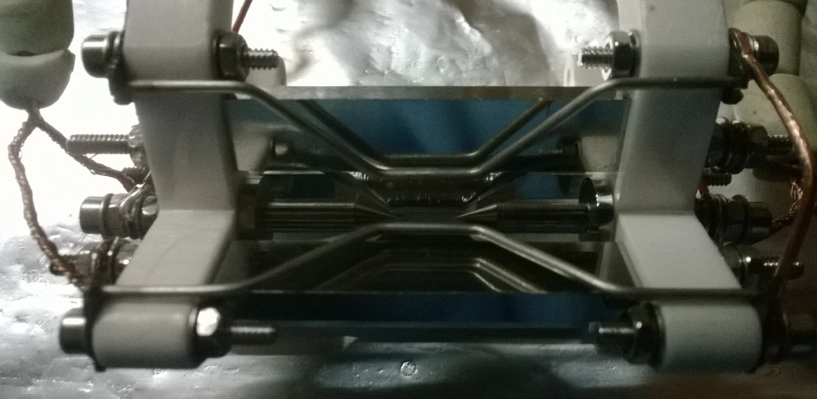

图4.1 实验中使用的离子阱的模型^{[20]}。在实际操作中，需要将离子阱置于真空腔中，并通过激光来操纵离子的量子态。图片来源于本课题组的熊天平博士的毕业论文。

4.3 FPGA原理
FPGA全称为高速现场可编程逻辑阵列，其内部具有大量逻辑门和RAM块资源，可实现复杂的数字逻辑计算。这些数字逻辑运算都是通过高电平/低电平的数字逻辑运算规则实现的。特别的，由于FPGA设计采用非常快的数字逻辑处理速率以及输入/输出速率，因此其可以快速地执行信息处理并很好地执行我们在实验中需要的时序功能。
FPGA内部存在其逻辑单元，每个逻辑单元都是由查找表（LUT）和诸多触发器（Flip-Flop）来构建的。FPGA的原理示意图如图4.2所示。当我们在PC端设计好FPGA要实现的功能后，编译软件会针对功能进行编译，并根据编译后的结果选择FPGA内部的特定逻辑单元并按照其之间特定的连接方式来在FPGA上构建我们设计的功能。
同时，FPGA还含有诸多输入输出通道，输入输出通道同样是以高电平/低电平的数字逻辑来传输的，这使得FPGA与其他同样符合数字逻辑的元件（如光子探测器、数字逻辑开关等）之间的交互成为可能，从而使得我们可以构建更复杂的实验系统。但这些输入/输出通道很难与PC进行交互。对于FPGA与PC之间的交互，通常涉及到FPGA携带的USB接口或者网线接口，并按照我们设定的通讯协议来进行交互。

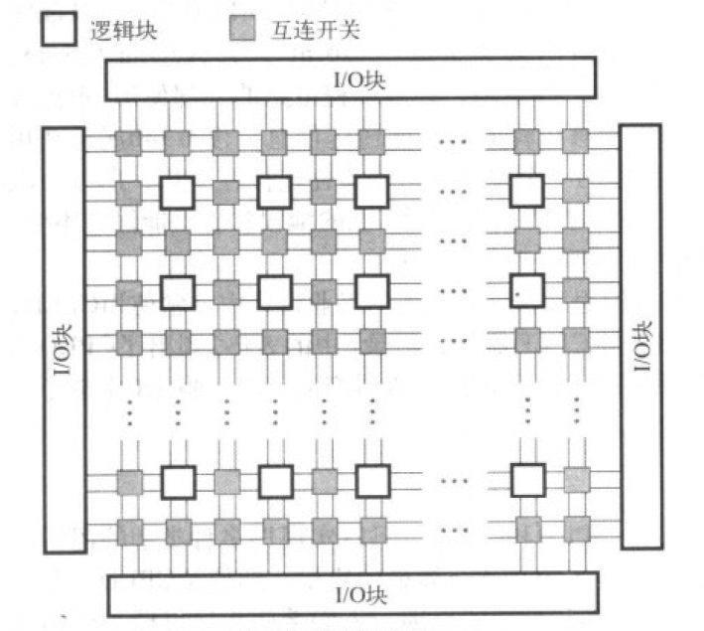
图4.2 FPGA的原理简化图。空心方块代表逻辑块，实心方块代表互连开关。逻辑块通常是由查找表与触发器共同组成的。互连开关可以通过设计来选择连接特定的逻辑块。排布在四周的为I/O块，这部分负责数据的输入与输出。

4.4 ARTIQ时序控制原理
采用FPGA来进行试验控制的优势在于：实验人员可以根据实验需求自由设计FPGA程序，这意味着实验系统的开发自由度十分高，但同时也意味着这涉及到器件之间繁琐的交互设计和开发中过高的时间成本。通常实验控制系统的开发需要多名具有专业数字逻辑开发经验的电子工程师花多年时间来进行，这从某种程度上阻碍了实验进程，并挤占了研究生聚焦于物理问题研究的精力。
在这种背景下，我们实验室引入了ARTIQ设备。这是由美国国家标准与技术研究院（NIST）最开始使用的，并由位于中国香港的M-Labs公司进行开发与维护。FPGA程序开发过程中大量繁琐的工程已经被该公司的电子工程师封装完毕，实验人员只需要在PC端通过Python进行编程即可控制实验进程。这大大节约了实验室的人力成本。
ARTIQ最初被用于离子阱量子信息系统与原子钟系统的实验控制，如今则被使用在了原子分子与光物理的各个领域。ARTIQ分为软件与硬件两部分，软件在PC端运行，可以通过Github下载，而硬件则包含FPGA、DDS与AOM。软件与硬件可以通过网线连接。实验人员可以通过在PC端使用Python来控制实验进程。其内部的FPGA用于实验的时序控制，比如激光器的随时间变化的开关以及收集
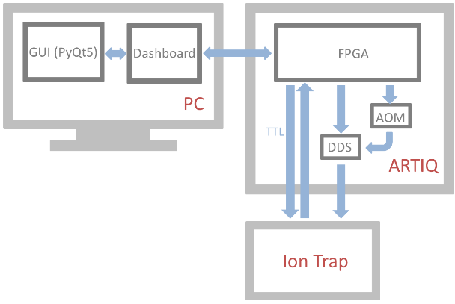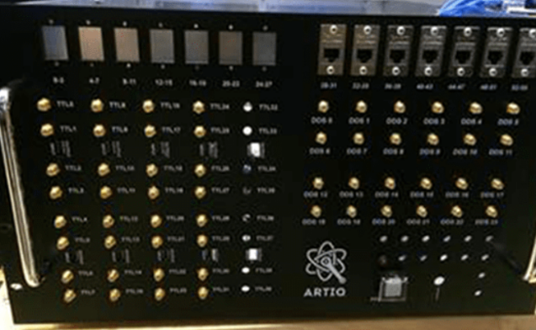
- (b)
图4.3 (a) 基于ARTIQ设计的控制系统的结构图。其中PC端与ARTIQ硬件端的数据交互是通过网线进行的。ARTIQ硬件与离子阱平台指点的交互则涉及到TTL信号（用于控制激光的开关）与DDS信号（用于控制激光的功率与频率）。(b) ARTIQ硬件图，其中涉及到TTL信号的输入/输出与DDS信号的输出。同时其提供了网线接口用于ARITQ硬件与PC端的通讯。图片来源于M-Labs官网。

的光子的计数。同时，由于其包含DDS与AOM，故实验人员也可以通过在PC端编程来控制激光的频率与振幅，这使得对系统进行复杂的控制（zeeman扫描操作等）成为可能。
在PC端，通过Python设计好的程序会先被ARTIQ软件的编译器编译，然后按照程序中设计的时序信息将FPGA程序烧录在ARTIQ内部的FPGA上，由此来实现实验控制。值得一提的是，ARTIQ软件的控制界面对我们实验上的操作十分重要，如图4.4(a)所示。
控制界面中比较重要的部分有以下几个部分：任务栏，数据栏，图表。
任务栏中包含了所有我们设计的实验操作任务，实验任务是用Python来表达的，而每一个任务对应于文件中一个用Python定义的类。当我们在Python中编写的程序符合ARTIQ编译器的规范时，对应的任务便可以在任务栏处显示。我们可以在控制界面上提交任务，当系统显示任务在运行中时，就代表我们提交成功了。
数据栏则包含了实验中收集的数据以及实验开始前设定的参数，通常我们在执行任务前，都会从数据栏中读取我们设置实验时需要的参数，并依照这些参数来运行。当实验进行中，FPGA会不停地收集数据，我们可以在任务中编写Python代码使得这些数据在数据栏中显示。

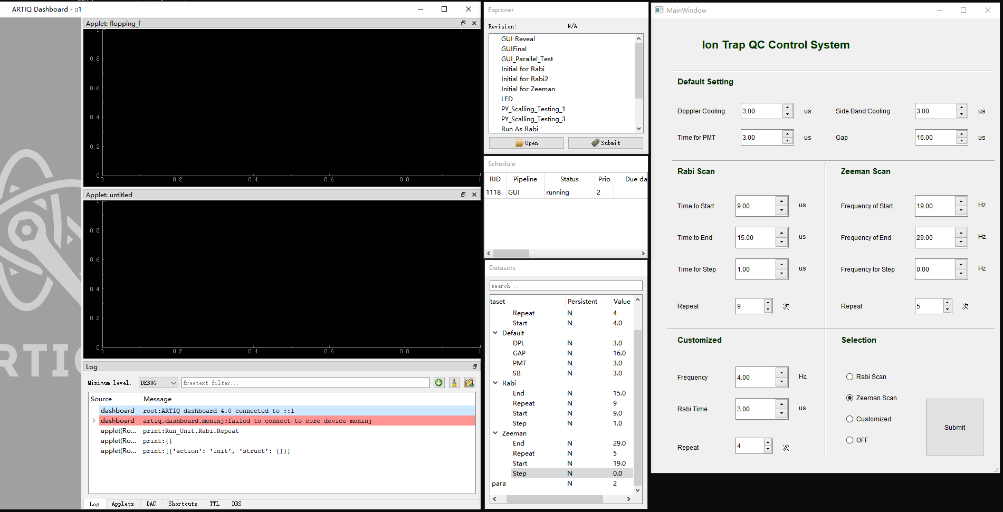

图4.4 此项目涉及的控制系统在PC端的界面，展示了图片右侧的GUI、中间的任务栏、数据栏以及左侧的图表部分。这个操作界面为我设计的最初代的版本，最新的版本更新了右侧的GUI与实验运行程序。

图表部分则起到对实验的实时监控的作用。理论上来讲，FPGA收集的数据会显示在数据栏，但为了进一步将数据可视化，我们可以在图表部分的底层代码处进行修改，从而将数据实时可视化。在量子信息操作实验中，我们通常需要将光子探测器收集到的光子数实时显示在界面上，同时也需要将光子数目随时间变化的图显示在界面上。这些功能均需要图表这一部分参与。
为了深刻理解ARTIQ的时序控制原理，我们在这个项目的链接中的操作手册部分给了详细的说明。

4.5 自制实验控制系统原理与结构
针对量子计算实验操作，我们先需要将设计的实验信息写入Python文件，再通过ARTIQ的操作界面进行提交。如图4.5，我们设计了一个在ARTIQ环境下输出数字信号脉冲的演示，在实验中，通过将类似的TTL信号接入控制激光器的开关，我们就可以按照时序控制诸多激光器的开关。而DDS信号的控制也同理。

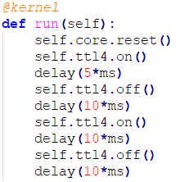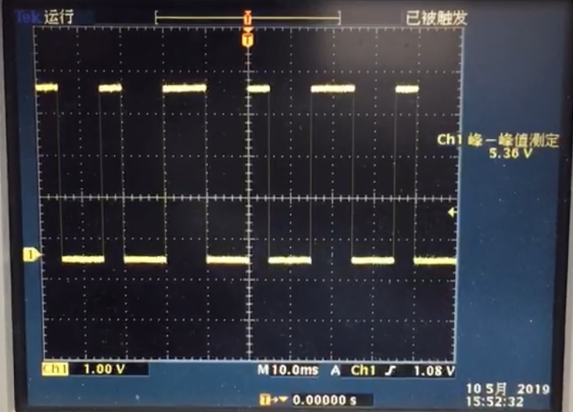

图4.5在ARTIQ环境下利用Python进行TTL信号的时序控制的最基本的展示。我们让ARTIQ硬件反复执行将TTL通道开关交替的工作。左图为在ARTIQ环境下的Python代码，右侧为示波器展示的对应的图像。

此外，为了方便设置实验参数以及简化实验操作，本人针对ARTIQ系统设计了附加的GUI界面。GUI是通过Python调用PyQt5扩展包来构建的，此外，为了让自制的GUI适配于ARTIQ系统，本人将GUI的调用接口封装到ARTIQ的任务列表中。在实验操作中，实验人员只需要从任务列表中选择并打开GUI任务，通过在附加GUI中设置参数即可更改数据栏中的实验初始参数。
将TTL控制、DDS控制与GUI界面结合在一起即可初步实现我们对实验控制预期的效果。但具体到结合的方式的细节，却有诸多方案，我经过试验后确定了如下方案：通过在ARTIQ环境下调用GUI文件来实现控制界面的展示，将更改的实验参数存储到ARTIQ系统的数据栏中；同时新建另一个控制实验进程的任务，从数据栏中读取数据，并根据读取的数据来确定实验执行初始参数与执行模式，运行完毕后再将数据存储到数据栏中。
这种方案的好处在于，由于一切实验中需要的数据都是通过数据栏这一载体来传递的，故这种方案可以简化控制系统的程序架构，方便后续的维护；同时也可以避免实验进行中GUI程序与实验执行程序之间的冲突，不会出现在GUI中调参数时ARTIQ硬件停止工作，而ARTIQ硬件运行时GUI界面却卡死的情况。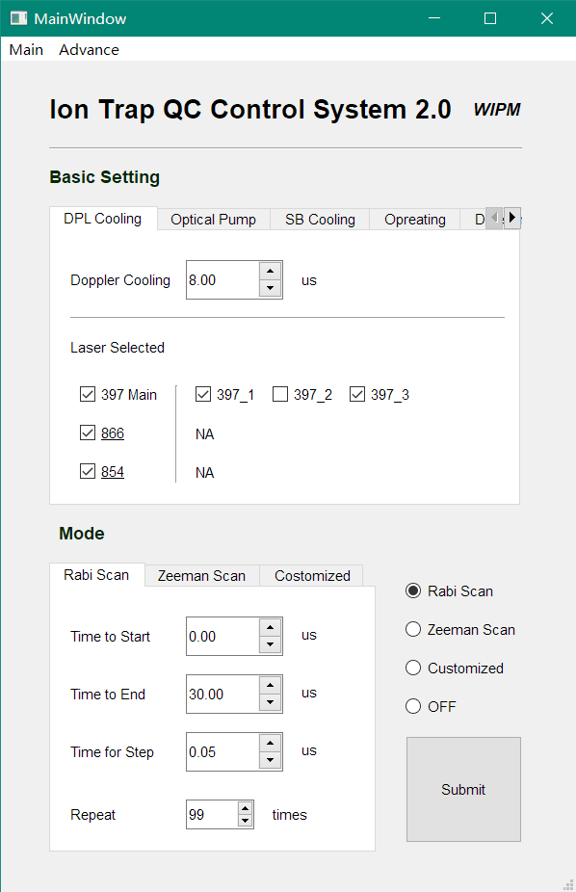
图4.5 现阶段我们使用的GUI示例图。

图4.5展示了我们截止2020年5月份的最新版本的自制GUI，其中分上下两部分，上半部分负责实验中的基本实验参数的设定，如多普勒冷却时长、边带冷却时长、参与的激光器的编号等。下半部分则负责系统的运行模式，在选择好运行模式后，点击提交后即可将参数设置传递到ARTIQ软件的数据栏中。

4.6 自制实验控制系统的实验操作流程
一． 配置运行环境。关于实验控制系统运行前的环境的配置，详见附录1。
二． 打开ARTIQ的Dashboard后，在Explorer中找到名称为GUI2.0的任务，这是控制系统涉及的附加的GUI界面。点击任务下方Submit的按钮。在弹出的对话框中找到pipeline的设定，在pipeline中将线程重命名为GUI，再点击Submit按钮。此时会弹出附加的GUI界面。
三． 在GUI上半部分中设定实验的多普勒冷却时长、边带冷却时长以及参与实验的激光器编号等参数。
四． 在GUI下半部分选择系统的运行模式，目前提供四种选项，分别是Rabi scan、Zeeman scan、Customized与OFF。其中Customized为实验中一直按照设定的参数无限次循环操作，旨在实验人员通过选择这种模式来检测系统的状态。OFF选项则为暂时终止实验进程的操作。
五． 从GUI下半部分选择对应运行模式的详细参数。如rabi scan时拉比振荡持续时长的起始时间、终止时间与步长等参数。
六． 点击GUI的Submit按钮，此时实验中涉及到的参数均已被储存在了ARTIQ系统的数据栏中。
七． 从Explorer中选择名称为Run的任务，双击打开。此时实验平台已经按照设定运转。
八．实验结束时，系统收集的数据会保存在与源代码同一目录中。

4.7 自制实验控制系统的未来展望
此实验控制系统的设计只涉及到单量比特的量子信息操作，而不涉及到多量子比特门操作与量子算法的运行。在实验中，若涉及到多量子比特门的操作，则需要额外的操作步骤。如防止AC-Stark效应而对激光脉冲进行塑性；对操作中涉及到的离子进行寻址；对多通道光子探测器的信号的分析等。
这些操作并不在原理性上构成问题，故我们可以重新设计实验控制系统来使实验有效地运行。但目前实现多量子比特门操作的困难主要集中在光学系统的搭建上，而非控制系统的设计。但作为实验平台不可或缺的一部分，控制系统的设计在工程量上与重要性上可以与量子信息实验的光学系统的搭建不相上下，这也是我选择这一可以作为我本科毕业论文的原因。
我本人已经将这一项目涉及到的所有源代码均上传到了Github。在此处可以免费下载：https://github.com/GuanQunMu/IonTrap-WIPM。这一项目最初由我在Github上发起，目前已经有将近一年的历史。在这一年间，有许多人对此项目展示出了兴趣：如中国香港M-Labs公司已经在其官网上将此项目作为样板进行展示，以帮助更多课题组更方便地参与开发，比如英国Sussex大学中性冷原子课题组的博士后曾经向我发送邮件以咨询此项目的诸多具体细节。而后续我也会针对这一项目进行维护与进一步开发。
在这将近一年的开发中，这一项目主要由我和另外一位研究生（中科院武汉物理与数学研究所硕士生丁戈弋同学）共同完成。本人设计了操作程序的架构、提供了具体的解决方案以及贡献了80%的代码。丁戈弋同学解决了系统版本的问题、对功能进行了完善并对操作细节进行了补充。
在本项目的链接中，我对在ARTIQ环境下设计实验程序时的涉及到的语法进行了详细介绍，并详细解释如何自行构建GUI界面并使界面与ARTIQ系统进行交互。更多的细节可以进入这一项目的Github主页中进行查看。

参考文献 (黑体小2)
[1] Moore, Gordon.(1975) Progress in Digital Integrated Electronics. IEEE, IEDM Tech Digest pp.11-13.
[2] Divincenzo, D. P. (2001). Dogma and heresy in quantum computing. Quantum Information & Computation 1(6): 1-6.
[3] Chris Monroe.(1995) Demonstration of a fundamental quantum logic gate.[J] Physical Review Letters 75 (25), 4714
[4] Raimond, J., et al. Manipulating quantum entanglement with atoms and photons in a cavity.[J]
[5] Loss, D. and D. P. Divincenzo (1997). Quantum Computation with Quantum Dots.[J] Phys.rev.a 57(1): 120-126.
[6] Knill (2001). A scheme for efficient quantum computation with linear optics.[J] Nature 409(6816): 46-52.
[7] Frank Arute(2019) et al. Quantum supremacy using a programmable superconducting processor.[J] Nature 574 (7779), 505-510
[8] T Monz, P Schindler(2011). 14-qubit entanglement: Creation and coherence.[J] Physical Review Letters 106 (13), 130506
[9] K. Wright, K. M. Beck(2019) Benchmarking an 11-qubit quantum computer. [J] Nature Communications volume 10, Article number: 5464 (2019)
[10] Dehmelt H G. Radiofrequency spectroscopy of stored ions i: Storage: volume 3 [M]. [S.l.]: Elsevier, 1968: 53–72.
[11] Wineland D, Ekstrom P, Dehmelt H. Monoelectron oscillator[J]. Phys. Rev. Lett.,1973, 31(21): 1279.
[12] Essen L, Parry J. An atomic standard of frequency and time interval: a caesium resonator[J]. Nature, 1955, 176(4476): 280.
[13] L. L. Yan, T. P. Xiong(2018) Single-atom demonstration of quantum Landauer principle.[J] Phys. Rev. Lett. 120 (2018) 21060
[14] C. A. Sackett(2000) Experimental entanglement of four particles. [J] Nature volume 404, pages256–259(2000)
[15] D Leibfried, R Blatt, C Monroe, D Wineland(2003) Quantum dynamics of single trapped ions.[J] Reviews of Modern Physics 75 (1), 281
[16] A Sørensen, K Mølmer(1999) Quantum computation with ions in thermal motion .[J] Physical review letters, 1999 APS
[17] C. J. Balance(2015) High-fidelity quantum logic gates using trapped-ion hyperfine qubits.[J] Phys. Rev. Lett. 117, 060504
[18] NM Linke, Experimental comparison of two quantum computing architectures.[J] Proceedings of the National Academy of Sciences 114 (13), 3305-3310
[19] Christian Felix Roos. Controlling the quantum state of trapped ions. [D] Innsbruk: University of Innsbruk, 2000.
[20] 熊天平.基于超冷离子的量子物理基本问题的实验验证 [D]. 武汉：中国科学院物理与数学研究所, 2018

致谢 (黑体小2)

首先感谢中科院武汉物理与数学研究所的冯芒教授与周飞副教授对我在量子计算领域的指导。也感谢在本课题中帮助过我的师兄们，同时感谢室友们对我学习上的帮助；感谢平时和我一起出去玩的朋友们。最后感谢黑豹乐队、万能青年旅店等摇滚乐队，这一年来的闲暇时光都是听他们的歌度过的。

